Лабораторная работа 8

Программирование цикла. Обработка аргументов командной строки.

Глушенок Анна Александровна

Содержание

# 1 Цель работы

Приобретение навыков написания программ с использованием циклов и обработкой аргументов командной строки

# 2 Выполнение лабораторной работы

## 2.1 Задание 1. Реализация циклов в NASM

1. Создаем каталог для программам лабораторной работы № 8, переходим в него и создаем файл lab8-1.asm.

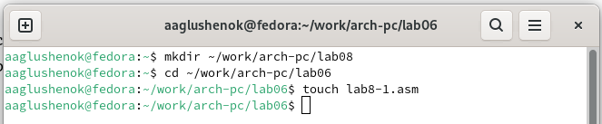

Рис. 1: Создание рабочего каталога

1. Вводим в файл lab8-1.asm текст программы из листинга 8.1.(Программа вывода значений регистра ecx). Создаем исполняемый файл и проверяем его работу.

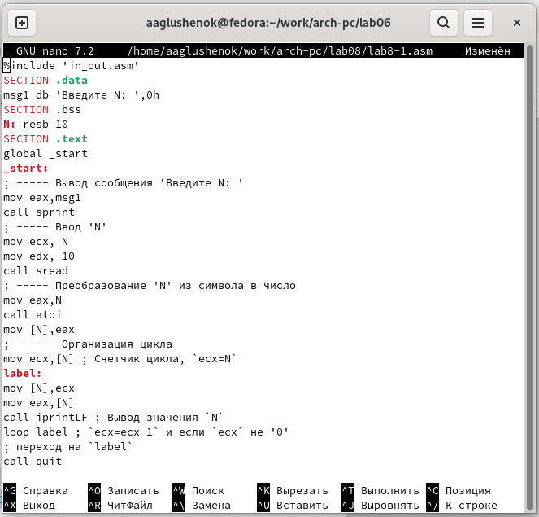

Рис. 2: Программа вывода значений регистра ecx

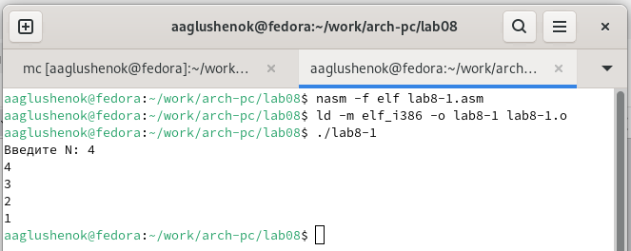

Рис. 3: Проверка работы программы

1. Меняем текст программы, добавив изменение значение регистра ecx в цикле. Создаем исполняемый файл и проверяем его работу. Регистр eax принимает значения 3, 1; число проходов цикла не соответствует значению N.

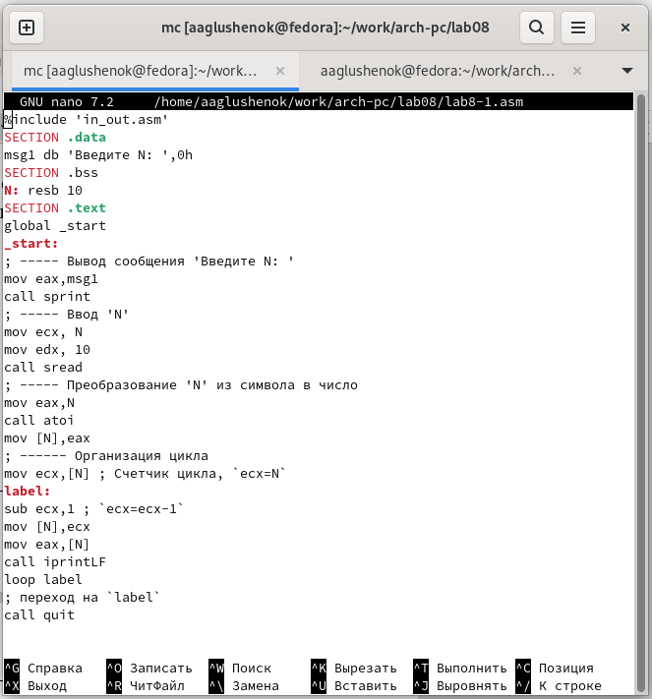

Рис. 4: Внесение изменений в программу

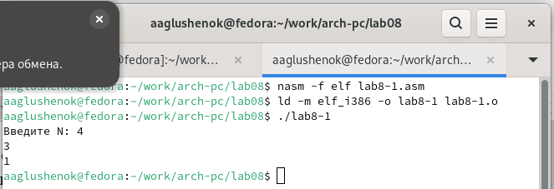

Рис. 5: Результат работы программы

1. Вносим изменения в текст программы, добавив команды push и pop (добавления в стек и извлечения из стека) для сохранения значения счетчика цикла loop. Тогда число проходов цикла становится равным числу N.

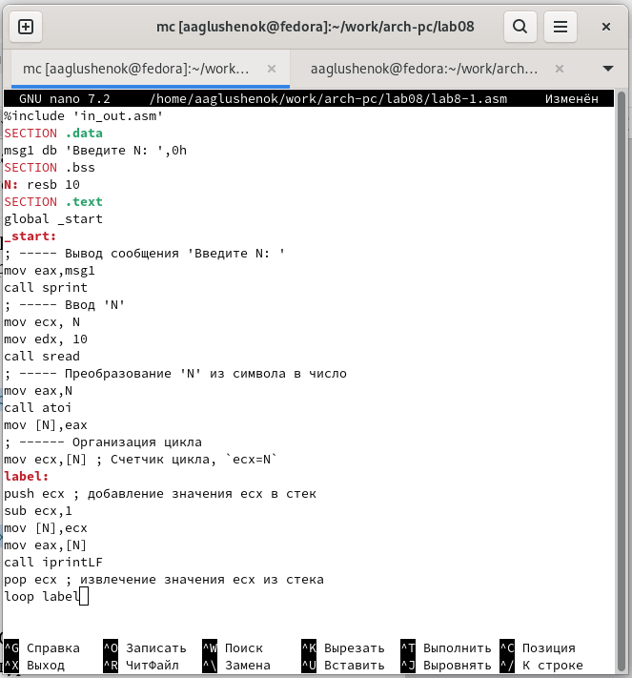

Рис. 6: Внесение изменений в программу

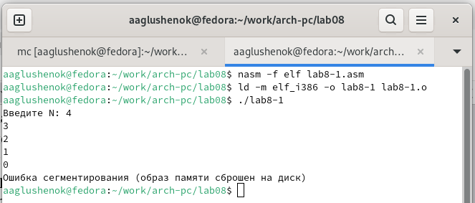

Рис. 7: Результат работы программы

## 2.2 Задание 2. Обработка аргументов командной строк

1. Создаем файл lab8-2.asm в каталоге ~/work/arch-pc/lab08 и вводим в него текст программы из листинга 8.2. (Программа выводящая на экран аргументы командной строки). Создаем исполняемый файл и запускаем его, указав аргументы из текста лабораторной работы.

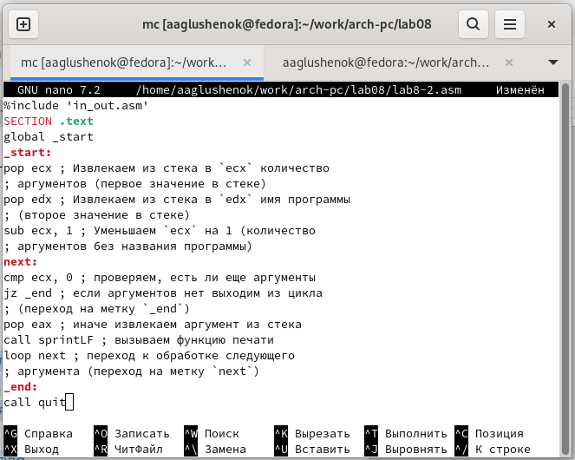

Рис. 8: Вывод аргументов командной строки

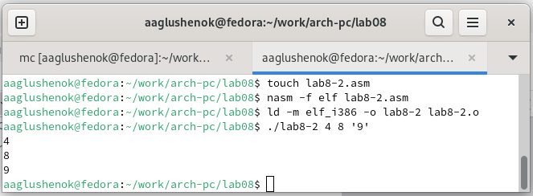

Рис. 9: Результат работы программы

1. Создаем файл lab8-3.asm в каталоге ~/work/arch-pc/lab08 и вводим в него текст программы из листинга 8.3. (Программа вычисления суммы аргументов командной строки). Создаем исполняемый файл и запускаем его, указав аргументы.

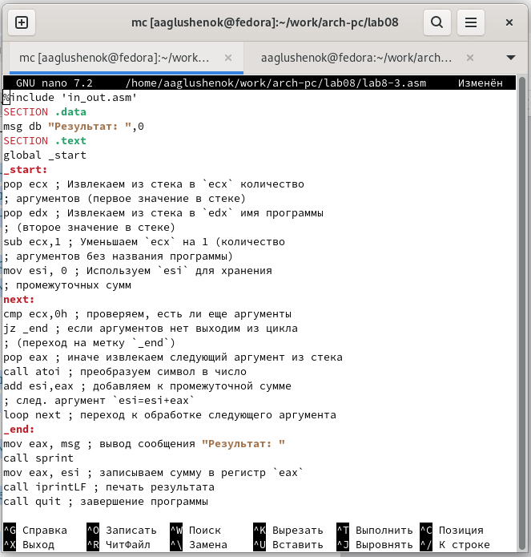

Рис. 10: Сумма аргументов командной строки

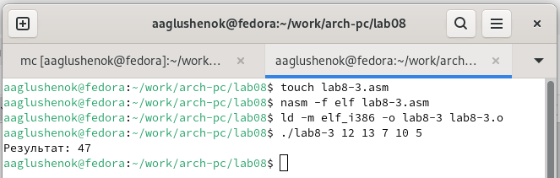

Рис. 11: Результат работы программы

1. Меняем текст программы из листинга 8.3 для вычисления произведения аргументов командной строки.

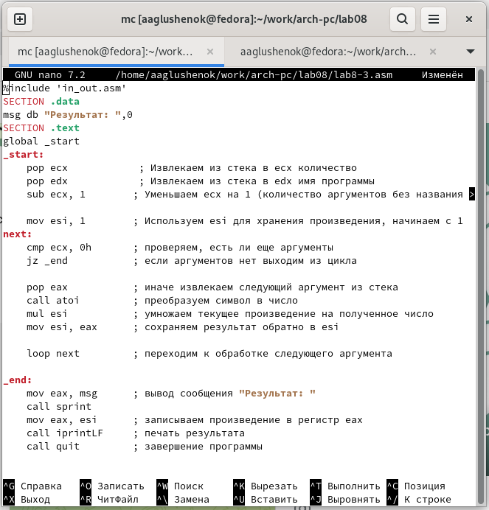

Рис. 12: Произведение аргументов командной стр

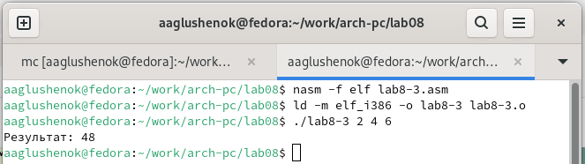

Рис. 13: Результат работы программы

# 3 Задания для самостоятельной работы

1. Создаем программу, которая находит сумму значений функции f(x) от всех введенных пользователем аргументов x. Создаем исполняемый файл и проверяем его работу на нескольких наборах аргументов.

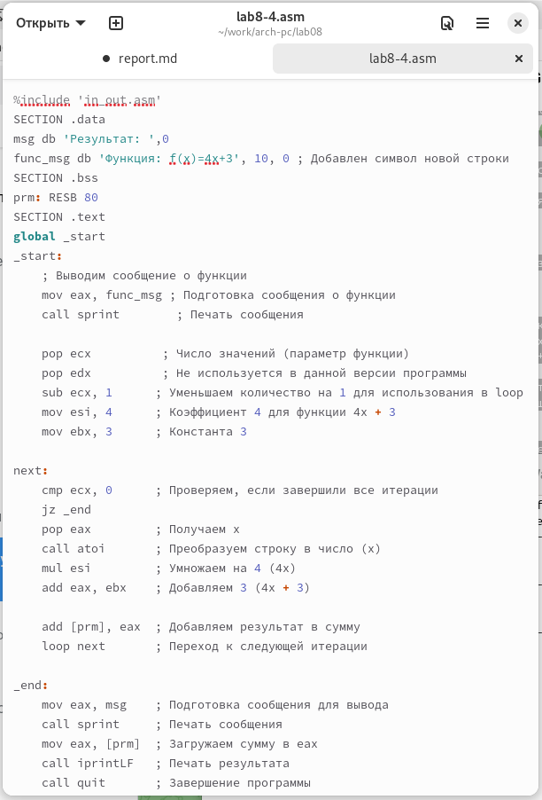

Рис. 14: Вычисление суммы значений функции

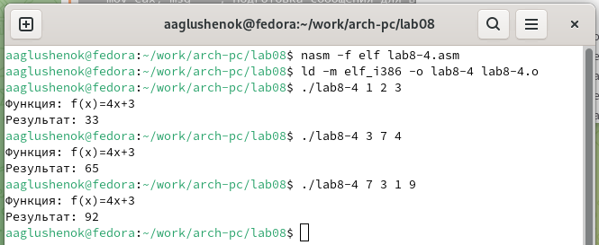

Рис. 15: Результат работы программы

# 4 Вывод

В ходе выполнения лабораторной работы мне удалось приобрести навыки написания программ с использованием циклов и обработкой аргументов командной строки